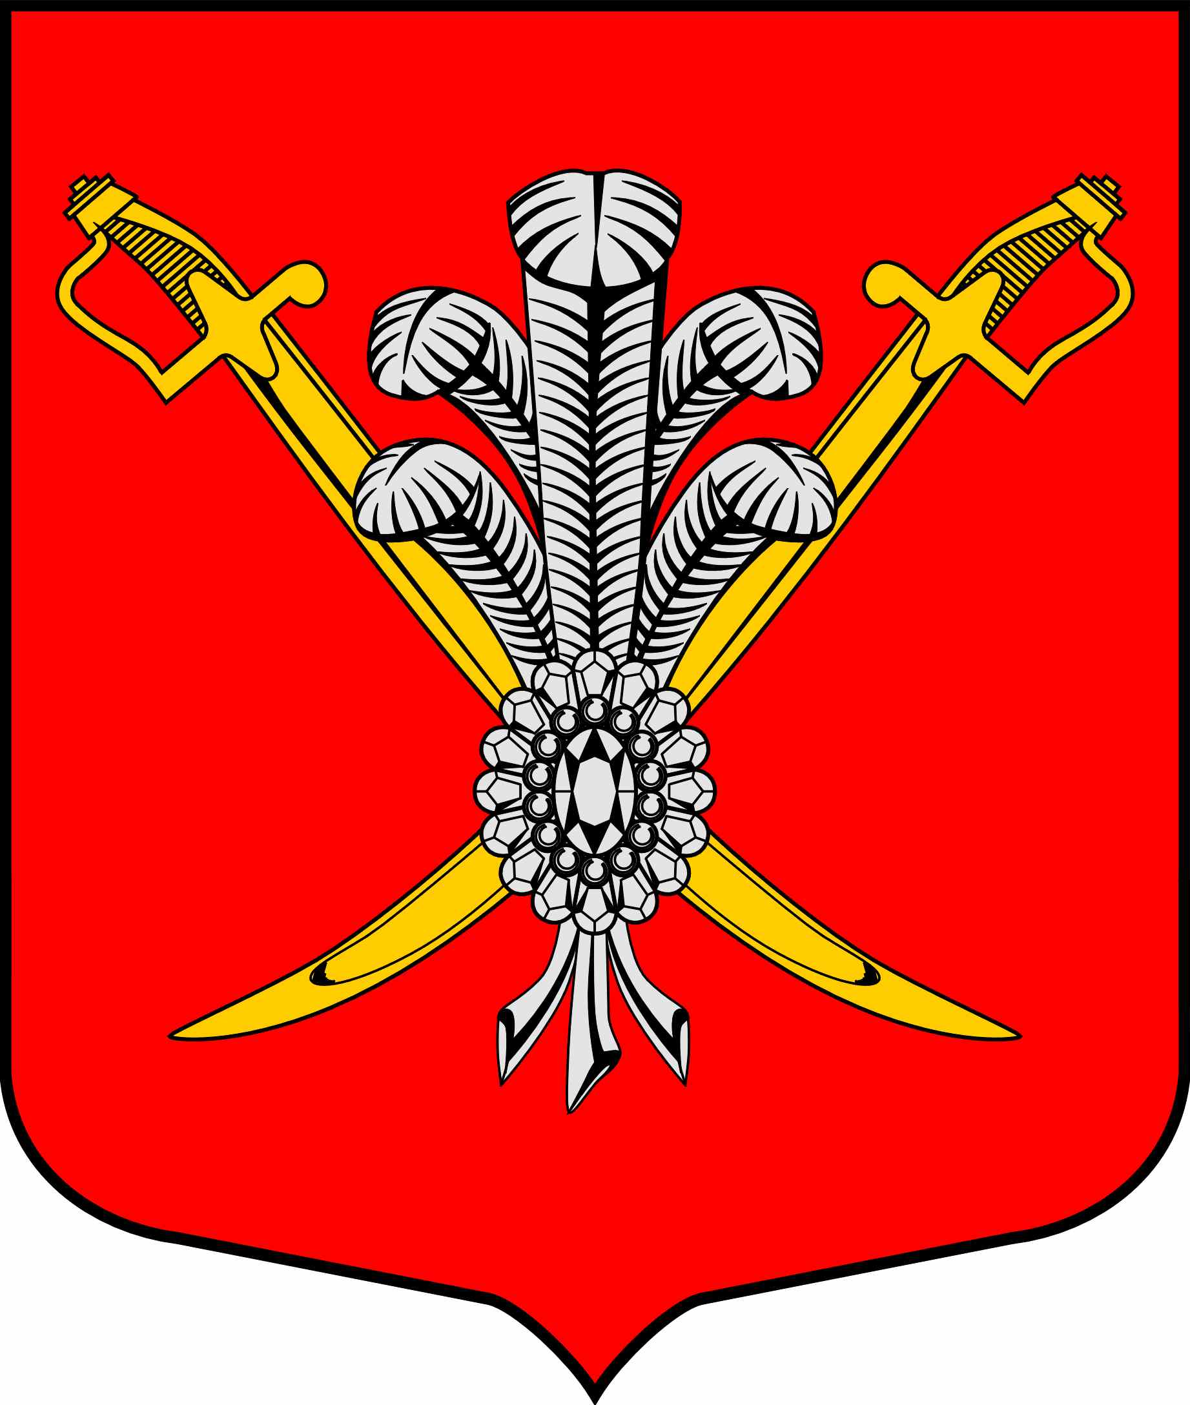

ВНУТРИГОРОДСКОЕ МУНИЦИПАЛЬНОЕ ОБРАЗОВАНИЕ
САНКТ-ПЕТЕРБУРГА МУНИЦИПАЛЬНЫЙ ОКРУГ КОЛОМЯГИ
(МО КОЛОМЯГИ)

МУНИЦИПАЛЬНЫЙ СОВЕТ

РЕШЕНИЕ № 15

« 29» декабря 2014 г протокол заседания № 8

Об утверждении структуры местной администрации

В соответствии с п.8 ст. 37 Федерального закона от 06.10.2003 № 131-ФЗ, п. 6 ст. 28 закона Санкт-Петербурга от 23.09.2009 № 420-79 и п. 4 ст. 32 устава внутригородского муниципального образования Санкт-Петербурга МО Коломяги
Муниципальный Совет

РЕШИЛ:

1. Утвердить структуру местной администрации муниципального образования муниципальный округ Коломяги в составе:
- Глава местной администрации.
- Заместители Главы местной администрации.
- Структурные подразделения:
- отдел бюджетно-финансовый;
- отдел по благоустройству;
- отдел общий:
- сектор по взаимодействию с организациями и работе с населением;
- отдел опеки и попечительства.
Должности, не отнесенные к должностям муниципальной службы и осуществляющие техническое обеспечение деятельности местной администрации:
- Заведующий хозяйством;
- Уборщица.
2. Настоящее решение вступает в силу с 01.01.2015 года и подлежит официальному опубликованию.
3. Со дня вступления в силу настоящего решения решение Муниципального Совета от 04.07.2012 № 108 «Об утверждении структуры местной администрации» считать недействительным.
4. Контроль исполнения решения возложить на Главу муниципального образования.

Глава муниципального образования
_____________________ Борисенко С.Э.

